Режим дня в жизни дошкольников
Приучая детей к определенному режиму, к выполнению гигиенических требований, мы создаем у них полезные для организма навыки и тем самым сохраняем их здоровье. Твердый режим дня, установленный в соответствии с возрастными особенностями детей, — одно из существенных условий хорошего физического развития ребенка.
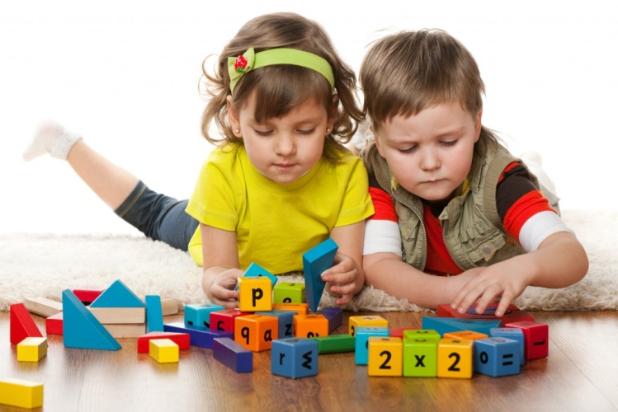
Основное требование к режиму — это точность во времени и правильное чередование, смена одних видов деятельности другими. Должно быть установлено время, когда ребенок ложится спать, встает, ест, гуляет, выполняет несложные, посильные для него обязанности. Время это необходимо точно соблюдать.
Сон. Только во время сна ребенок получает полный отдых. Сон должен быть достаточно продолжительным: дети 3—4 лет спят 14 часов в сутки, 5—6 лет — 13 часов, 7—8 лет — 12 часов. Из этого времени необходимо, особенно для младших детей, выделить часа полтора для дневного сна. Дети должны ложиться не позднее 8—9 часов вечера.
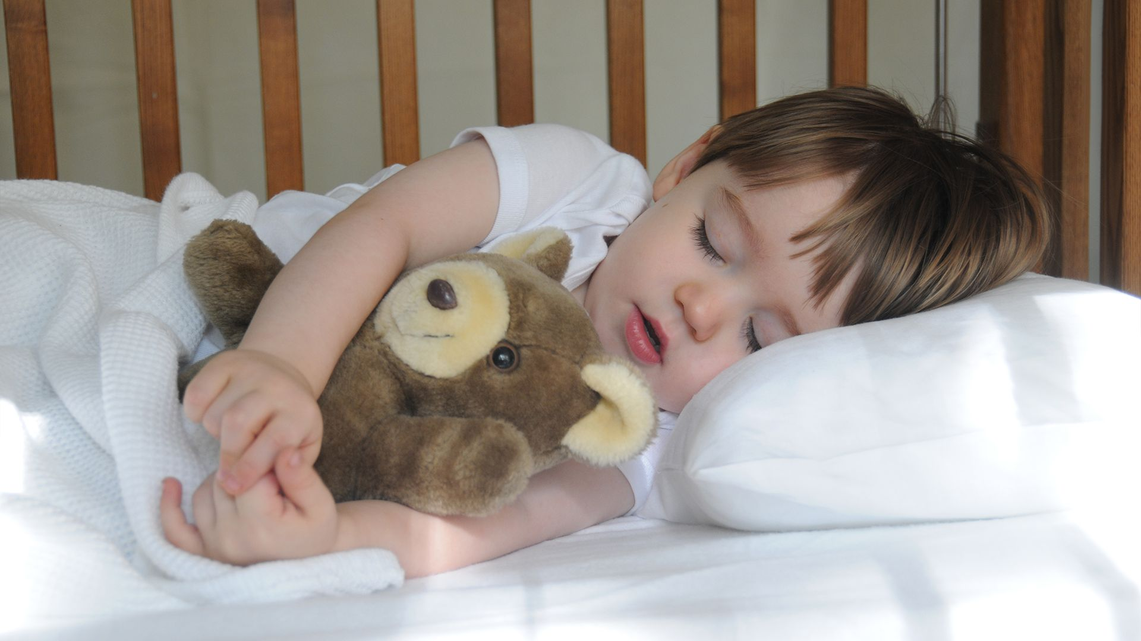

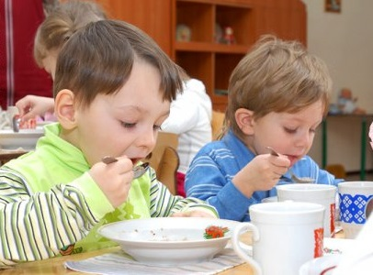
Питание. Дети должны получать питание 4—5 раз в день.

Первая еда дается через полчаса, во всяком случае, не позднее чем через час после пробуждения ребенка, а последняя — часа за полтора до сна.

Между приемами пищи должны быть установлены промежутки в 3—4 часа, их надо строго соблюдать.

Наиболее сытная еда дается в обед, менее сытная — на ужин.

Прогулки. Как бы точно ни соблюдалось время сна и еды, режим нельзя признать правильным, если в нем не предусмотрено время для прогулки.

Дети должны проводить на свежем воздухе как можно больше времени, чтобы быть здоровыми и крепкими.

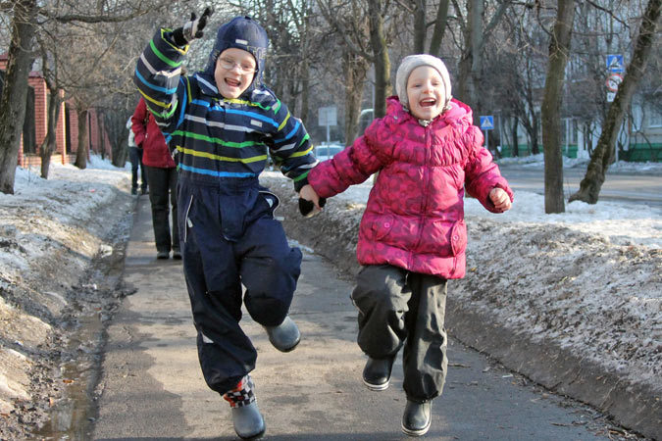

В летнее время дети могут находиться более 6 часов в день на улице, а в осеннее и зимнее время дети должны быть на воздухе не менее 4 часов. Лучшее время для прогулок с детьми — между завтраком и обедом (2—2 ½ часа) и после дневного сна, до ужина (1 ½—2 часа). В сильные морозы длительность прогулок несколько сокращается.

Причиной отмены прогулки для здорового ребенка могут быть исключительные обстоятельства: проливной дождь, большой мороз с сильным ветром.

Подготовила: педагог-психолог Петренко Н.П.

